（別紙１）提案内容は１枚目にまとめてください。補足資料として図表追加可（2枚以内）

1. 提案タイトルと対象テーマ
ヒント：タイトルに地域名・時期・企画の特徴を入れ、対象テーマ・対象地域・想定時期も併記すると伝わりやすくなります。

2. 企画提案の内容
ヒント：企画の全体像を示した上で、「何の企画か」「どんな魅力があるか」「誰がどこまで担うのか」など、イベントの魅力や内容を自由な構成でアピールしてください。タイムテーブル・対象層・費用感などの詳細は補足資料で示すことも可能です。

3. 実現に向けて確認・解決が必要な事項
ヒント：実施前に詰めるべき論点（協力先との調整、安全管理、悪天候時対応、データ取得方法など）を箇条書きで示すと整理しやすくなります。

4. 提案実施後に期待される効果・広がり
ヒント：直接的な効果と、他地域・他季節への展開、関係人口の創出、ブランディングなど中長期の広がりにも触れると評価が高まります。

5. 補足資料（2枚目以降）
ヒント：本文を補強する図表・写真・ペルソナ・タイムテーブル・プロモーション計画など、自由な形式で表現してください（2枚以内）。

（記載例１：実証実験プロジェクト）

1. 提案タイトルと対象テーマ
提案タイトル：秋だけ走る「摩周・屈斜路ナイトエコツアー」実証実験プロジェクト
対象テーマ：季節格差の解消、地域格差の解消
対象地域：弟子屈町、川湯温泉、摩周湖第一展望台、屈斜路湖周辺
想定時期：10月中旬～11月中旬

2. 企画提案の内容
本提案は、観光需要が落ち込む10月中旬から11月中旬に、弟子屈町内の宿泊者を対象として、星空観察、早朝散策、周辺施設回遊を組み合わせた1泊2日の小規模ツアーを試行する実証実験である。秋の端境期に、夜間・早朝の自然体験と温泉街での消費を結び付けることで、実際に宿泊者の参加需要があるのかを検証する。
参加者には、ツアーの見どころ、周辺施設MAP、協力店舗の情報を掲載したA6判の小冊子と、町内で利用できる1,000円分の地域クーポンを配布する。小冊子とクーポンを組み合わせることで、ツアー参加後の飲食、買い物、立寄りを促し、埋もれた観光資源や周辺店舗への関心が実際の回遊行動につながるかを確認する。
発案者は、天文分野を専門とする博士学生と、自然環境分野を専門とする博士学生の2名によるチームである。ツアーでは、それぞれの専門性を活かし、研究者ならではのオリジナリティあふれるガイドを行う。実証期間中はSNSで星空、朝霧、温泉街、協力店舗、地域クーポン利用先等を発信し、どの要素に反応が集まるかを分析する。閲覧数、保存数、反応数、参加者アンケートをもとに、どの観光資源が魅力として受け止められるのか、まだ十分に知られていない観光資源を可視化できるのかを検証し、継続実施や商品化の判断材料とする。

3. 実現に向けて確認・解決が必要な事項
・雨天・運転時の代替プランの準備
・協力店舗・宿泊施設・移動手段・継続実施時のガイド人材の確保
・需要検証に必要なデータ取得方法の整理

4. 提案実施後に期待される効果・広がり
本実証実験により、秋の端境期に観光客が何に魅力を感じるのか、どの発信媒体や訴求内容が参加意欲につながるのか、ツアーに商品化の可能性があるのかを把握する。あわせて、星空・朝霧・温泉街・周辺施設・協力店舗など、これまで十分に注目されてこなかった観光資源への関心や回遊行動を可視化する。
検証は、参加者の体験評価、申込のきっかけ、SNS反応、クーポン利用先、立寄り状況、満足度をもとに行い、秋季観光の新たな魅力・効果的な広報方法・周辺施設への波及効果を整理して、継続実施や他地域への展開を検討する基礎資料とする。

5. 補足資料
■ ターゲット層
- 札幌圏・首都圏から道東を訪れる20～40代の個人旅行者
- 写真撮影・自然観察・温泉を目的とする旅行者
- 道東リピーター
■ 弟子屈町の観光入込客数の推移（2025年）
月 | 入込客数 | 傾向
8月 | 約7.8万人 | 夏季ピーク
9月 | 約5.9万人 | 紅葉期前
10月 | 約4.5万人 | 紅葉期後に減少（実証対象期間）
11月 | 約2.0万人 | 冬季観光前で底（実証対象期間）
紅葉期後から冬季観光前にかけて需要が落ち込み、10月15日～11月15日の来訪者は約3万～3.5万人と見込まれる。
■ 実証規模
項目 | 内容
対象期間 | 2026年10月15日～11月15日
対象者 | 川湯温泉周辺に宿泊する個人旅行者
連携 | 川湯温泉の宿泊施設3軒
参加目標 | 1回12名 × 全6回 ＝ 計72名
規模感 | 想定来訪者の約0.2％。実証事業として現実的な規模。
出典：弟子屈町公式ホームページ「観光データ」（https://www.town.teshikaga.hokkaido.jp/kanko_bunka_sports/kankojoho/kankodata.htm）／
北海道庁「観光統計ポータルサイト」（https://www.pref.hokkaido.lg.jp/kz/kkd/irikomi.html）
■ツアーモデルプラン（1泊2日）

時間 | 行程 | 内容・ねらい
1日目 18:30 | 川湯温泉街の宿泊施設で受付 | 参加者確認、小冊子・地域クーポン配布、安全説明
1日目 19:00 | 川湯温泉街を出発 | 登録事業者の車両で移動。夜間移動の安全管理を徹底
1日目 20:00～21:00 | 摩周湖第一展望台周辺で星空観察 | 天文分野の学生が星空・惑星・夜空の見どころを解説
1日目 21:30 | 川湯温泉街に帰着 | 翌日の早朝散策についてリマインド
2日目 6:30～8:00 | 屈斜路湖畔で早朝散策 | 自然環境分野の学生が朝霧、湖沼環境、火山地形、野鳥等を解説。散策後は宿泊先へ戻る
2日目 8:30～ | 朝食後は町内をフリーで回遊 | 小冊子と地域クーポンを活用し、温泉街・周辺施設・協力店舗を自由に巡る

■ 概算費用・収入計画（初年度実証）
区分 | 内訳 | 金額
収入 | 参加費：9,800円×72名 | 705,600円
収入 | 協賛金または車両・印刷・宿泊等の現物支援 | 約26,400円相当
収入合計 | 参加費＋協賛・現物支援 | 732,000円
支出 | ガイド謝金：2名×6回×10,000円 | 120,000円
支出 | 発案者旅費・宿泊費 | 180,000円
支出 | 現地交通費：貸切車両等6回分 | 240,000円
支出 | 地域クーポン：1,000円×72名 | 72,000円
支出 | 小冊子制作・印刷、保険料、備品、予備費 | 120,000円
支出合計 | 初年度実証に必要な概算費用 | 732,000円
本実証実験では、効果検証にあたり以下を当面の目安とする。初年度の実証結果を踏まえ、次年度以降に目標水準を見直す。
■効果検証で用いる目安指標（初年度実証）
区分 | 指標 | 目安水準
参加状況 | 参加者数（全6回累計） | 72名（1回12名×6回）
参加者評価 | 参加者満足度（5段階評価） | 4.3以上
地域内消費 | 地域クーポン利用率 | 80％以上
地域内消費 | 参加者1人あたり追加消費額 | 1,500円以上
周辺施設への波及 | 小冊子掲載店舗・周辺施設への立寄り率 | 60％以上
情報発信 | SNS投稿の閲覧数・保存数・反応数 | 投稿ごとに集計し、反応の高いテーマを抽出
参考 | 直接的な地域内消費額  （クーポン＋追加消費） | 約18万円  （クーポン7.2万円＋追加消費10.8万円）
次年度展望 | 実施回数・参加者規模 | 20回・240名規模への拡大を想定
（記載例２：大規模イベント）

1. 提案タイトルと対象テーマ
提案タイトル：秋の十勝を味わう焚き火レストランキャンプ「TOKACHI FIRE TABLE」
対象テーマ：季節格差の解消、地域格差の解消
対象地域：スノーピーク十勝ポロシリキャンプフィールド、帯広市、十勝管内
想定時期：2027年10月上旬の週末（1泊2日）

2. 企画提案の内容
本企画は、秋季の週末に、スノーピーク十勝ポロシリキャンプフィールドを会場として、十勝産食材を地元シェフが監修する「焚き火レストラン」を体験できる1泊2日のキャンプイベントである。単にキャンプ場に泊まるのではなく、十勝の生産者と料理人が手がける「夜のレストラン」を、満点の星空と焚き火の下で味わう——そんな新しい秋の過ごし方を提案する。
- キャンプと味覚の融合：自然の中で五感を使って十勝の食を味わう
- 一夜限りのキャンプ場焚火レストラン：地元シェフ監修のもと、土地ならではの旬の食材を使った料理を、食材調達も調理もせずに味わえる
- 焚き火を囲む夜の時間：参加者自身も焚き火を囲んで夜を過ごすなかで、参加者同士の自然な交流が生まれる
- 十勝食材ミニマルシェ：前夜に味わった食材を生産者から直接「買って帰る」ことができ、地域内消費とお土産需要を生み出す
- 手ぶら参加プランを用意：テント・寝具・調理器具をレンタル付きで提供し、初心者の参加ハードルを下げる

3. 実現に向けて確認・解決が必要な事項
・スノーピーク十勝ポロシリキャンプフィールドとの接点形成・会場利用調整
・30組規模で利用可能なサイト数・駐車場・共用スペース・火気使用範囲の確認
・食材提供事業者の確保と食品衛生管理体制の整理、雨天荒天時の代替プログラム準備
・参加者数が想定を下回った場合の対応策

4. 提案実施後に期待される効果・広がり
星空と焚き火に包まれた非日常のなかで、地元の生産者やシェフと参加者が自然に出会うタッチポイントが生まれる。「食べる・話す・買って帰る」という流れがイベント自体に組み込まれているため、宣伝に頼らずとも十勝のブランド食材の魅力が伝わる。本企画は会場や食材を入れ替えることで他地域への展開も可能である。
継続的なSNS発信と参加者・出店者の交流からリピーターやファンが生まれ、関係人口の創出も期待できる。中長期的には「焚き火×食」を切り口とした十勝のブランディングを進め、秋季の新しい観光モデルとしての定着を目指す。

5. 補足資料
■ コンセプトビジュアル
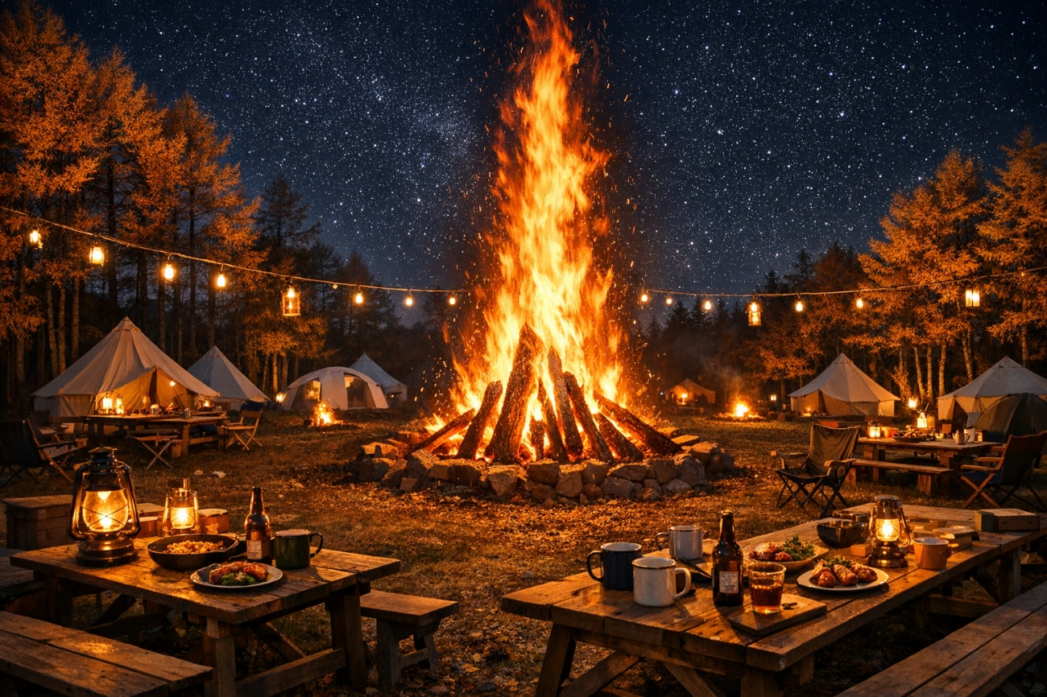
星空と焚き火に包まれた「TOKACHI FIRE TABLE」のイメージ
■ 想定参加者ペルソナ
田中さん（35歳・札幌在住） | 妻と4歳の娘の3人家族。年に2〜3回ファミリーキャンプを楽しむが、最近は「設営や料理に追われて、自然をゆっくり味わえない」と感じている。十勝産の食材や地元シェフの料理に関心があり、「準備の手間なく、特別な体験ができる週末」を探している。
佐藤さん夫妻（29歳・札幌在住） | 結婚2年目。アウトドアは未経験だが、SNSで見るキャンプの世界観に憧れがある。手ぶらで参加できて、写真映えする非日常の体験を求めている。地元の食や生産者との出会いにも興味あり。
山本さん（42歳・帯広在住） | 地元飲食店で働くキャンプ歴10年のソロキャンパー。地元の食材や生産者と接点を持てる機会を歓迎しており、リピーター・地域の発信者候補としても期待できる層。

■ イベントタイムテーブル（1泊2日）
日 | 時間 | 行程 | 内容・ねらい
1日目 | 14:00～ | 受付・リストバンド配布 | 参加組数・名簿確認、引換管理を準備
1日目 | 15:00～ | テント設営サポート | 初心者にも参加しやすい体制を確保
1日目 | 17:30～ | 焚き火ディナー | 十勝産食材を地元シェフ監修のメニューで提供
1日目 | 18:30～ | 食材トーク | 生産者・料理担当者から十勝の食材を学ぶ
1日目 | 19:30～ | 焚き火交流会 | 参加者・出店者の自由な交流を促す
2日目 | 8:00～ | 朝食・十勝食材ミニマルシェ | 前夜に味わった食材を「買って帰る」動線を確保。  生産者と直接交流できる場とする
2日目 | 10:00 | 撤収・周遊マップ配布 | 道の駅・直売所・カフェへの立ち寄りを促す
■ プロモーション計画
時期 | 媒体・チャネル | 発信内容・ねらい
4か月前 | Instagram・X（世界観の予告投稿） | 焚き火と十勝食材のビジュアルで世界観を予告
3か月前 | 専用申込ページ・SNS広告 | 申込開始。手ぶら参加プランを訴求
2か月前 | キャンプ系メディア・地域メディア | 監修シェフ・生産者のストーリーを掲載
1か月前 | リマインド投稿・  宿泊先や近隣施設での掲示 | 残席訴求・当日の楽しみ方を発信
開催中 | 参加者の投稿（共通ハッシュタグ運用） | 参加者・出店者のリアルタイム投稿で拡散
開催後 | noteでの開催レポート・生産者公式SNS | 開催レポートで余韻を共有、次回告知

